คณะเทคโนโลยีการเกษตร

แบบเสนอโครงการวิจัย (Research Project)

ประกอบการเสนอขอรับทุนงบประมาณเงินรายได้ (เงินบำรุงการศึกษา)

คณะเทคโนโลยีการเกษตร มหาวิทยาลัยราชภัฏสงขลา ประจำปีงบประมาณ พ.ศ. 2565
------------------------------------

ชื่อโครงการวิจัย : ระบุชื่อโครงการวิจัยทั้งภาษาไทยและภาษาอังกฤษ

ส่วน ก : ลักษณะโครงการวิจัย มีความสอดคล้องกับประเด็นดังนี้ (ภาคผนวก 1)
โครงการวิจัยที่เกี่ยวข้องกับ………………………………………………………………….…………………

ส่วน ข : องค์ประกอบในการจัดทำโครงการวิจัย
- ระบุผู้รับผิดชอบ [คณะผู้วิจัย บทบาทของนักวิจัยแต่ละคนในการทำวิจัย และสัดส่วนที่ทำการวิจัย (%)] และหน่วยงานที่สังกัด ]
2. ระบุประเภทการวิจัย (ภาคผนวก 2) เพียง 1 ประเภท คือ
2.1 การวิจัยพื้นฐาน (basic research)
2.2 การวิจัยประยุกต์ (applied research)
2.3 การพัฒนาทดลอง (experimental development)
- ระบุสาขาวิชาการและกลุ่มวิชาที่ทำการวิจัย (ภาคผนวก 2)
- ระบุคำสำคัญ (keywords) ที่มีความสำคัญต่อชื่อเรื่องหรือเนื้อหาของเรื่องที่ทำการวิจัย ทั้งภาษาไทยและภาษาต่างประเทศให้ครบถ้วน ทั้งนี้เพื่อประโยชน์ในการนำไปใช้ในการเลือกหรือค้นหาเอกสารที่มีชื่อเรื่องประเภทเดียวกันกับเรื่องที่ทำการวิจัยได้
- แสดงให้เห็นถึงความสำคัญที่จำเป็นต้องทำการวิจัยเรื่องนี้ โดยกำหนดปัญหาให้ชัดเจน ทั้งข้อเท็จจริงและผลกระทบของปัญหาที่เกิดขึ้น ด้วยการทบทวนเอกสารที่เกี่ยวข้อง (reviewed literature) สอบถามความคิดเห็นจากบุคคลที่เกี่ยวข้องและแสวงหาแนวทางที่น่าจะเป็นไปได้จากทฤษฎี/สมมุติฐานในสาขาวิชาการที่เกี่ยวข้อง
- ระบุวัตถุประสงค์ของโครงการวิจัยอย่างชัดเจนและเรียงตามลำดับความสำคัญเป็นข้อ ๆ โดยเชื่อมโยงกับความสำคัญและที่มาของปัญหาที่ทำการวิจัย
- ระบุขอบเขตของการวิจัยในเชิงปริมาณ/เชิงคุณภาพ ที่เชื่อมโยงกับปัญหาที่ทำการวิจัย แต่ไม่สามารถกำหนดโดยตรงในชื่อโครงการวิจัยและวัตถุประสงค์ของโครงการวิจัยได้
- แสดงทฤษฎีที่เกี่ยวข้อง สมมุติฐาน (ถ้ามี) และกรอบแนวความคิด โดยแสวงหาเหตุผล
ที่น่าจะเป็นไปได้จากทฤษฎีที่เกี่ยวข้องกับเรื่องที่ทำการวิจัย แล้วนำมาสังเคราะห์เป็นสมมติฐาน (ถ้ามี) และกรอบแนวความคิดของโครงการวิจัย
- กำหนดปัญหาให้ชัดเจนทั้งในด้านการเกิดความรุนแรง การกระจายตัวของปัญหา หรือ
ด้านอื่น ๆ ให้เข้าถึงข้อเท็จจริงของปัญหาอย่างแท้จริง ด้วยการทบทวนเอกสารที่เกี่ยวข้อง (reviewed literature) ตรวจสอบสถิติ สอบถามความคิดเห็นจากบุคคลที่เกี่ยวข้อง
และแสวงหาเหตุผลที่น่าจะเป็นไปได้ จากทฤษฎี/สมมุติฐานในสาขาวิชาการที่เกี่ยวข้อง
- ระบุเอกสารที่ใช้อ้างอิง (reference) ของโครงการวิจัยตามระบบสากล
- แสดงความคาดหมายศักยภาพและวิธีการหรือแนวทางที่จะนำผลการวิจัยไปใช้ประโยชน์ ดังต่อไปนี้
11.1 การนำไปใช้ประโยชน์ในชุมชน
11.2 การนำเสนอในที่ประชุมวิชาการระดับชาติ/นานาชาติ
11.3 การเผยแพร่ในวารสาร
11.4 การจดสิทธิบัตร/อนุสิทธิบัตร/ลิขสิทธิ์
และระบุชื่อหน่วยงานทั้งภาครัฐและเอกชนที่จะนำผลการวิจัยไปใช้ประโยชน์
- อธิบายขั้นตอนวิธีการทำการวิจัย อาทิ การเก็บข้อมูล การกำหนดพื้นที่ ประชากรตัวอย่าง การสุ่มตัวอย่าง ขั้นตอนและวิธีการในการวิเคราะห์ข้อมูล ฯลฯ รวมทั้งระบุสถานที่ที่จะใช้เป็นที่ทำการวิจัย/เก็บข้อมูลให้ครบถ้วนและชัดเจน เพื่อประโยชน์ในการเสนอของบประมาณ
- ระบุระยะเวลาทำการวิจัย (ระยะเวลาดำเนินการวิจัย 1 ปี นับจากวันที่ประกาศผล ผู้ได้รับทุนวิจัย) และแผนการดำเนินงานตลอดโครงการวิจัย (ให้ระบุขั้นตอน อย่างละเอียด)
- ระบุงบประมาณของโครงการวิจัย หมวดค่าวัสดุเท่านั้น
- แสดงข้อมูลหรืออธิบายถึงผลผลิต (output) ที่ได้จากงานวิจัยในแต่ละปีตลอดการวิจัย โดยสอดคล้องกับวัตถุประสงค์ของโครงการวิจัยและนำไปสู่การประยุกต์ใช้ ความคุ้มค่าของงบประมาณที่จะใช้ทำการวิจัย ซึ่งจะนำไปสู่ผลสำเร็จที่เป็นผลลัพธ์ (outcome) ได้
- ลงลายมือชื่อ หัวหน้าโครงการวิจัย พร้อมวัน เดือน ปี

ส่วน ค : ประวัติคณะผู้วิจัย
- ระบุชื่อ - นามสกุล (ภาษาไทย) นาย นางสาว นาง ยศ
ระบุชื่อ - นามสกุล (ภาษาอังกฤษ) Mr, Miss, Mrs, Rank
2. ระบุเลขหมายบัตรประจำตัวประชาชน
- ระบุตำแหน่งปัจจุบัน
- ระบุหน่วยงานและสถานที่อยู่ที่ติดต่อได้สะดวก พร้อมหมายเลขโทรศัพท์ โทรสาร และไปรษณีย์อิเล็กทรอนิกส์ (e-mail)
- ระบุประวัติการศึกษา
- ระบุสาขาวิชาการที่มีความชำนาญพิเศษ (แตกต่างจากวุฒิการศึกษา) ระบุสาขาวิชาการ
- ระบุประสบการณ์ที่เกี่ยวข้องกับการบริหารงานวิจัยทั้งภายในและภายนอกประเทศ โดยระบุสถานภาพในการทำการวิจัยว่าเป็นผู้อำนวยการแผนงานวิจัย หัวหน้าโครงการวิจัย หรือผู้ร่วมวิจัยในแต่ละผลงานวิจัย
  - ผู้อำนวยการแผนงานวิจัย : ชื่อแผนงานวิจัย
  - หัวหน้าโครงการวิจัย : ชื่อโครงการวิจัย
  - งานวิจัยที่ทำเสร็จแล้ว : ชื่อผลงานวิจัย ปีที่พิมพ์ การเผยแพร่ และแหล่งทุน (อาจมากกว่า 1 เรื่อง)
  - งานวิจัยที่กำลังทำ : ชื่อข้อเสนอการวิจัย แหล่งทุน และสถานภาพในการทำวิจัยว่าได้ทำการวิจัยลุล่วงแล้วประมาณร้อยละเท่าใด

** ใช้ Font : TH SarabunPSK ขนาด 16
ดาวโหลดแบบฟอร์มได้ที่ เว็ปไซต์คณะ งานวิจัย ข้อมูลฝ่ายวิจัย ดาวโหลดแบบฟอร์มงานวิจัย แบบฟอร์มขอทุนวิจัย งบคณะฯ แบบเสนอโครงการวิจัย ประจำปีงบประมาณ พ.ศ. 2565

__________________________________

ภาคผนวก 1
โจทย์วิจัย ตำบลเกาะแต้ว อำเภอเมืองสงขลา จังหวัดสงขลา
1. นายอรรถพล ศรีประมวล
นักพัฒนาชุมชนปฏิบัติการ เทศบาลตำบลเกาะแต้วอำเภอเมือง จังหวัดสงขลา
เบอร์โทร:093-7618055
- ปัญหาที่ดินเสื่อมโทรมจากการใช้เครื่องจักร สารเคมีในการทำการเกษตร
- การยกระดับมาตรฐานผลผลิตทางการเกษตร เช่น เกษตรอินทรีย์ GAP เพื่อเพิ่มมูลค่าผลผลิต
- ขาดองค์ความรู้ เทคโนโลยีการผลิต การแปรรูป การตลาด การจำหน่ายผลผลิต
- เพิ่มอาชีพ/เสริมรายได้ให้กลุ่มประมง ม.8 บ้านบ่ออิฐ เช่น การเพิ่มมูลค่าการแปรรูปผลิตภัณฑ์ประมง และการทำประมงชายฝั่ง

2. นายชัยยุทธ บินสะมะ
ผญบ.ม 6 ต.เกาะแต้ว อ.เมือง
เบอร์โทร:091-5467554
- ส่งเสริมการปลูกพืชหลังนาเพื่อเสริมรายได้ เช่น ถั่วฝักยาว แตงกวา ผักต่างๆ
- ประเมินสมบัติดินหลังจากปลูกพืชหลังนาเปรียบเทียบกับนาร้าง
- ปัญหาขาดแคลนน้ำ ไม่มีระบบชลประทาน

3. นายจรัญ หนูรักษ์
ผญบ.ม 7 ต.เกาะแต้ว อ.เมือง
เบอร์โทร:099-2785814
- ส่งเสริมให้มีการทำเกษตรผสมผสานในสวนยางพาราเพื่อเสริมรายได้
- ปัญหาศัตรูพืชผัก
- การวางแผนการปลูก ยกระดับการผลิตให้ได้มาตรฐาน
- ผลผลิตพืชผักล้นตลาด เช่น ถั่วฝักยาว

โจทย์วิจัย ตำบลโคกม่วง อ.คลองหอยโข่ง จังหวัดสงขลา
1. นายประวิทย์ อนุชาญ เกษตรกร โทร 0873949541
1. วางแผนการจัดการที่ดินให้เหมาะสมกับสภาพพื้นที่ ประกอบด้วย เกษตรยังชีพ และพื้นที่สร้างรายได้
2. การทำวนเกษตรเพื่อเพิ่มแมลงเศรษฐกิจ เช่น ชันโรง
3. จัดรูปแบบการท่องเที่ยวเชิงเกษตร

2. นายสมัคร สุวรรณสาม เกษตรกร โทร 0869669223
1. การเสริมรายได้จากผึ้งแปลงใหญ่ เช่น ศึกษาการแปรรูปน้ำผึ้ง (สบู่)
2. รูปแบบบ่อเลี้ยงปลาเพื่อแก้ปัญหาน้ำท่วม
3. การป้องกันกำจัดศัตรูของสัตว์เลี้ยง (ไก่) เช่น งู
3. นายสมชาย
1. การรวมกลุ่มผู้เลี้ยงโคในการจัดการการเลี้ยงและการจำหน่ายอย่างเป็นระบบเพื่อต่อรองราคา

โจทย์วิจัย ตำบลคลองหลา อ.คลองหอยโข่ง จังหวัดสงขลา
1. นายปรีชา อ่องแก้ว กำนันตำบลคลองหลา 0869637195
1. การเสริมรายได้ในสวนยาง การคำนวณต้นทุนในการผลิต
2. การทำเกษตรผสมผสานครบวงจร
3. พัฒนาการผลิตสัตว์ (โค แพะ) เช่น การปลูกพืชอาหารสัตว์ สุขาภิบาลสัตว์ การรวมกลุ่มเพื่อต่อรองราคา
4. จัดรูปแบบการท่องเที่ยวเชิงเกษตร

โจทย์วิจัย ตำบลทุ่งลาน อ.คลองหอยโข่ง จังหวัดสงขลา
1. ว่าที่ ร.ต. ภิรมย์ ประทุมทอง เกษตรกร โทร 0800365894
2. นายประสิทธิ์ แก้วมรกต นายก เทศมนตรีทุ่งลาน 0862932636
1. การผลิตอาหารปลอดภัย เช่น ข้าวอินทรีย์ พืชผักอินทรีย์
2. การแปรรูปผลผลิตทางการเกษตร และส่งเสริมการตลาดเพื่อเพิ่มรายได้ให้กับชุมชน
3. พัฒนาการเลี้ยงโค เช่น สูตรอาหารสัตว์ สุขาภิบาลสัตว์ (โรคระบาด) การแปรรูป และการตลาด

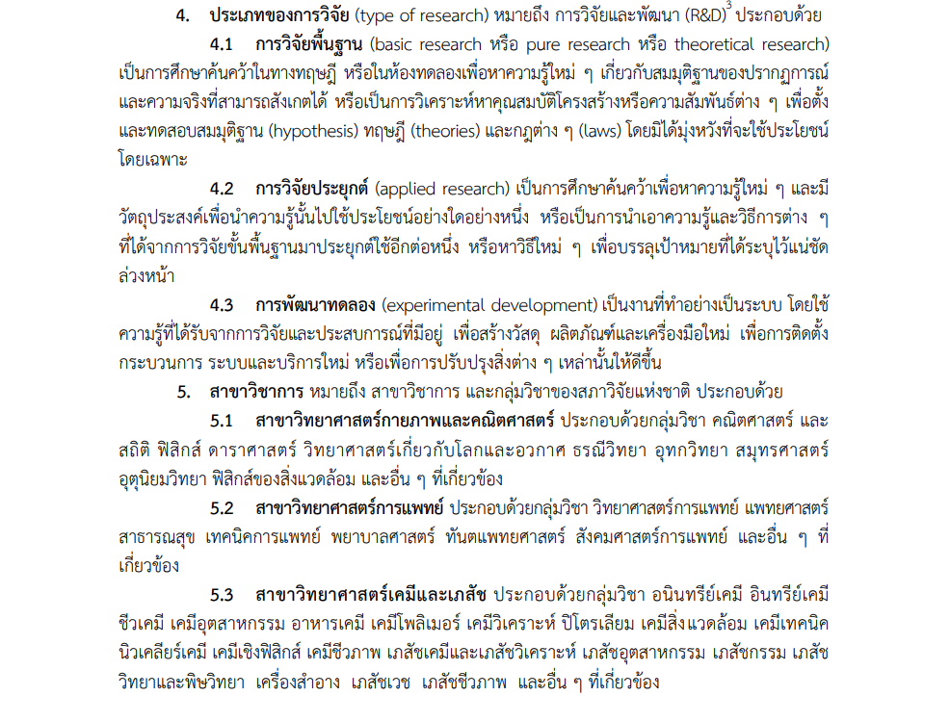
ภาคผนวก 2

